软件工程课程大作业报告
LabHub 实验室设备预约与管理系统
—— 基于生成式软件工程的 AI Agent 全生命周期协同开发 ——
开发模式 | 生成式软件工程：AI Agent 参与需求、设计、编码、测试、维护全流程
系统形态 | B/S 三层架构（前端 SPA + REST 服务 + SQLite 数据库），可运行 Demo
交付内容 | 六个阶段的图表与文档、AI 三级分级机制表、Agent 失效评分与监管设计
课程名称 | 软件工程
小组成员 | ＿＿＿＿＿＿＿＿＿＿（请填写姓名 / 学号 / 分工）
指导教师 | ＿＿＿＿＿＿
提交日期 | 2026 年 11 月 06 日

目 录
（目录域：在 Word 中全选后按 F9，或右键“更新域”生成目录）

摘 要
本作业以“生成式软件工程”为方法主线，选取高校实验室设备管理这一真实痛点，开发了一套可运行的实验室设备预约与管理系统 LabHub。系统采用 B/S 三层架构：原生前端单页应用负责视图与交互，Python 标准库实现的 REST 服务承载业务规则，SQLite 数据库负责持久化，零第三方依赖即可启动，覆盖设备档案、时段预约、审批流转、信用约束、审计日志与统计报表六大能力。
开发全程由 AI Agent 协同完成，并按任务性质实施 L1（自动完成）/ L2（人机协同）/ L3（纯人工）三级管理：可模板化、可脚本验证的任务交给 Agent 自动执行；涉及业务判断的任务由 Agent 产出初稿、人工评审修订；涉及责任认定与不可逆操作的任务坚持人工主导。
为量化 AI 的可靠程度，本文设计了 Agent 失效评分模型 AFS，从正确性、完整性、一致性、可验证性、可维护性五个维度对各阶段产出打分，并将评分结果反馈到分级授权策略，形成“评分 → 调级 → 复评”的闭环监管。最终系统通过 32 条自动化接口用例（通过率 100%），累计记录并修复缺陷 20 个，缺陷帕累托分析显示业务规则类缺陷占 30%，是后续改进的第一优先级。
关键词：生成式软件工程；AI Agent；人机协同；软件生命周期；失效评分

第1章 可行性分析

1.1 项目背景与目标
高校实验室设备普遍存在“找设备靠打听、用设备靠运气、还设备靠自觉”的问题：设备信息分散在各个实验室，预约依赖微信群接龙，高峰期时段冲突频发，爽约与长时间占用无人追责，管理员既掌握不了真实使用率，也缺乏约束手段。
本项目旨在建设一套轻量的实验室设备预约与管理系统 LabHub，实现“设备可查、时段可约、风险可控、使用可统计”的目标。系统按 Demo 规模裁剪，但保留了完整的前后端与数据库链路，覆盖学生、教师、管理员三类角色的核心场景。

1.2 评估方法
采用五维评估法，从经济、技术、操作、人员、时间五个维度分别按 1～5 分打分（1=严重不可行，3=基本可行，5=非常可行），并设定立项阈值：任一维度低于 3.5 分即需要调整方案或补足资源后再评估。评分由小组讨论形成，AI Agent 提供同类系统调研材料与测算初稿（L2 协同）。
表 1-1 五维可行性评分表
维度 | 得分 | 评分依据
经济可行性 | 4.2 | 零商业授权成本：技术栈全部为开源/标准库；硬件复用现有校园服务器；人力以课程团队为主，整体投入控制在 3 人·周以内。
技术可行性 | 4.5 | B/S 三层架构与 SQLite 均为成熟技术；核心难点（时段冲突检测、审批状态机）算法复杂度低，团队已具备 Python/JS 开发能力。
操作可行性 | 4.0 | 面向师生的浏览器操作，无需安装客户端；关键操作不超过 3 步；管理员功能与传统后台一致，学习成本低。
人员可行性 | 3.8 | 3 人小组 + AI Agent 协同，缺少专职测试与运维角色；通过 L2 人工复核与自动化测试脚本弥补。
时间可行性 | 4.3 | 6 周迭代：需求 1 周 / 设计 1 周 / 编码 2 周 / 测试 1 周 / 维护 1 周，关键路径留出 20% 缓冲。
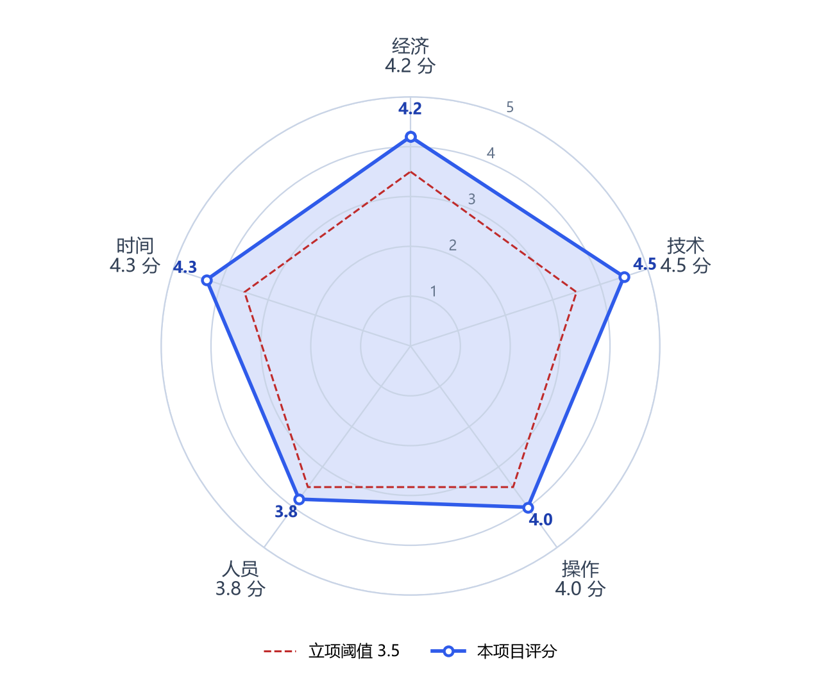
图 1-1 五维可行性雷达图

1.3 分维度说明

（1）经济可行性（4.2 分）
技术栈全部采用开源或标准库组件，无商业授权费用；部署复用校园现有服务器，SQLite 单文件数据库免去独立数据库服务器的采购与运维成本。人力方面以课程小组 3 人投入为主，AI Agent 承担了大量样板代码与文档初稿工作，实际人力投入压缩至约 3 人·周。唯一需要持续投入的是设备数据的维护，可由实验室管理员在现有工作流程中顺带完成。

（2）技术可行性（4.5 分）
系统的两个技术核心——时段冲突检测与审批状态机——均为经典问题：前者可归纳为区间重叠判定，时间复杂度 O(n)；后者是有限状态机，状态与迁移均可穷举验证。团队具备 Python 与 JavaScript 开发基础，且 AI Agent 在此类有明确契约的编码任务上可靠性较高（详见第 6 章 AFS 评分），技术风险整体可控。

（3）操作可行性（4.0 分）
系统为浏览器端访问，无需安装客户端；学生侧的高频操作（查找设备、提交预约、签到）均不超过 3 步；管理员功能与常见后台管理系统一致。风险点在于部分年长教师对线上审批流程不熟悉，将通过操作指引与默认“即约即用”策略降低影响。

（4）人员可行性（3.8 分，最低维度）
小组缺少专职测试与运维角色，质量保障主要依赖自动化测试脚本与 AI 协同评审。为此本项目将“人员”维度的应对措施具体化：以 32 条接口用例作为回归底线，AI 产出必须经过 L2 人工复核方可合入，避免因人力不足而放松质量门槛。

（5）时间可行性（4.3 分）
总周期 6 周：需求 1 周、设计 1 周、编码 2 周、测试 1 周、维护复盘 1 周，关键路径上预留 20% 缓冲。实际执行中编码阶段因跨零点预约、夜间演示数据等问题返工约 1.5 天，在缓冲范围内消化。

1.4 结论与风险对策
五个维度得分全部高于 3.5 分的立项阈值，最低维度为人员可行性（3.8 分），结论：项目可行，建议立项。主要风险与对策如下：
表 1-2 主要风险与对策
风险 | 影响 | 对策
AI 生成代码存在业务规则错误 | 高 | 关键规则（冲突/信用/状态机）必须人工评审 + 用例覆盖
夜间与跨零点时段无设备可演示 | 中 | 保留 24 小时开放设备，测试用例与运行时间解耦
小组无专职测试角色 | 中 | 自动化接口测试作为回归底线，缺陷统一登记
SQLite 并发写入受限 | 低 | 缩短事务粒度，Demo 规模内可满足；扩展期可平替 MySQL

第2章 需求分析

2.1 利益相关者与角色
表 2-1 角色与权限矩阵
角色 | 核心诉求 | 系统权限
学生 | 快速找到并预约设备，按时使用不被打扰 | 浏览设备、预约、取消、签到签退、查看信用
教师 | 高价值设备使用需经其确认，掌握小组使用情况 | 学生权限 + 审批预约、全量台账、统计报表
管理员 | 设备资产可控、使用率可量化、违规可治理 | 全部权限 + 设备档案维护、信用调整、审计日志

2.2 用例分析
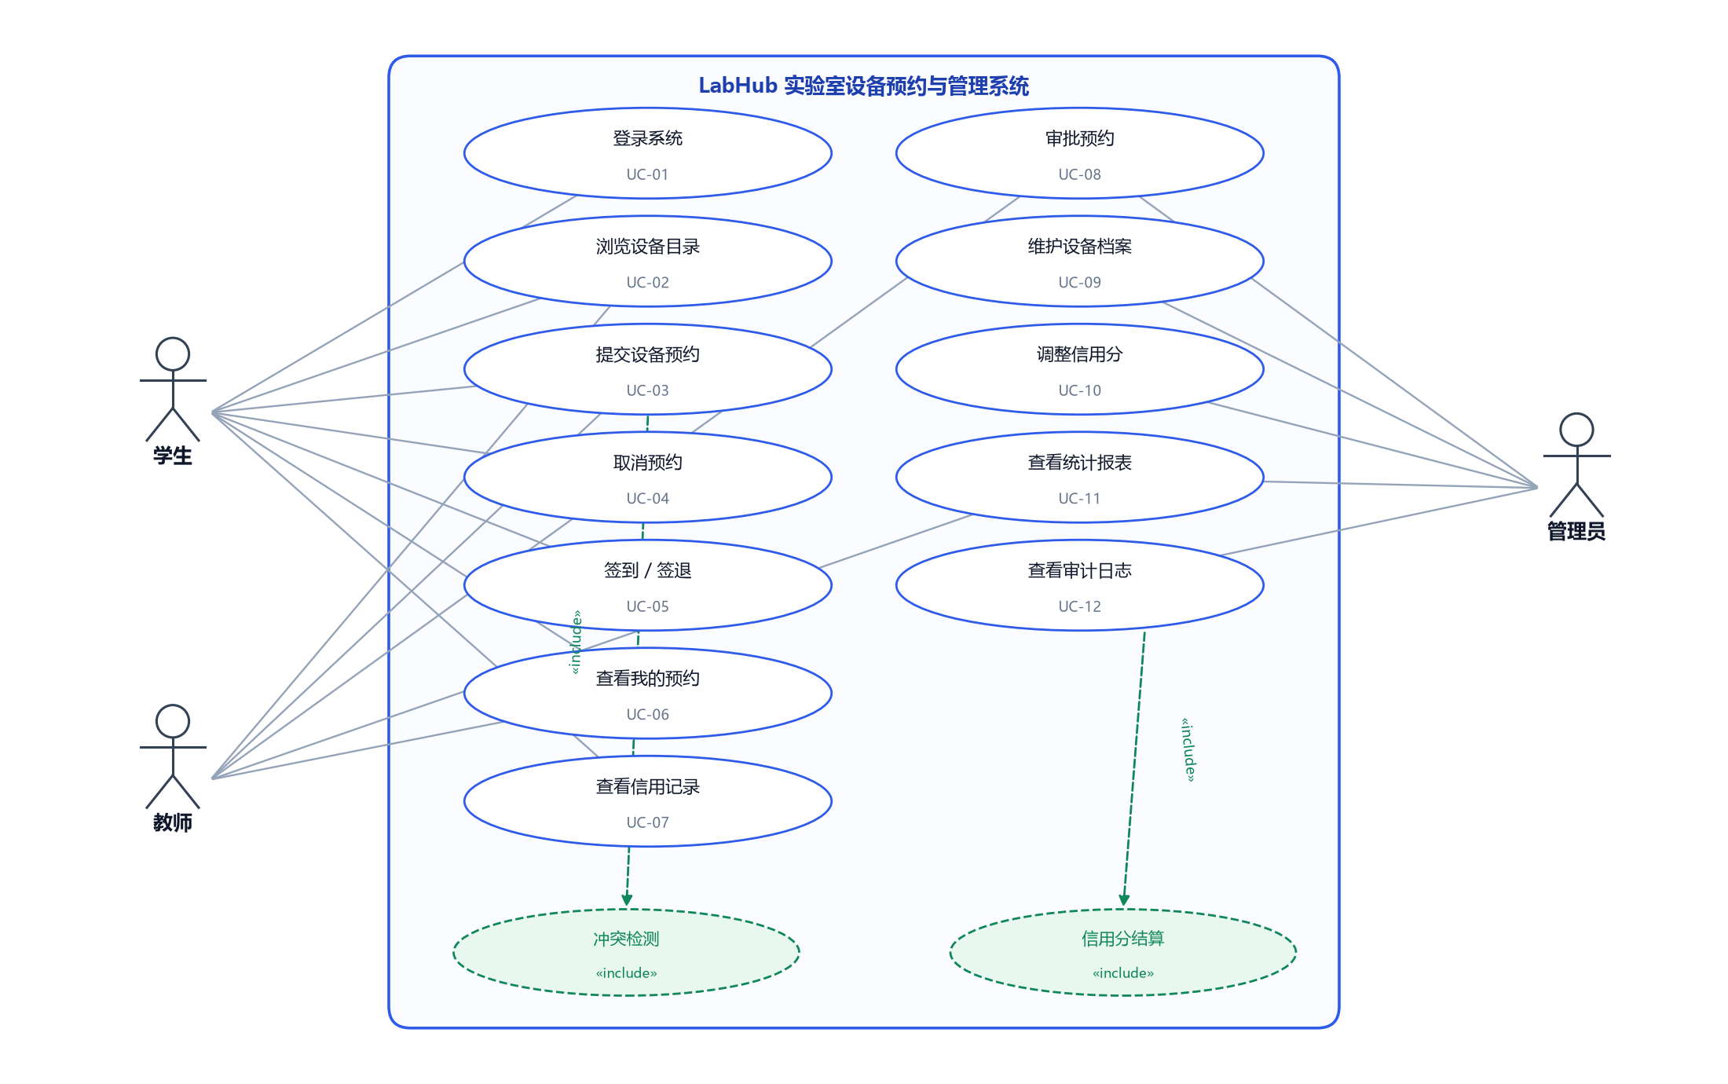
图 2-1 系统用例图
表 2-2 用例清单
编号 | 用例名称 | 参与者 | 说明 | 优先级
UC-01 | 登录系统 | 全部角色 | 凭校园账号登录，建立 8 小时会话 | P0
UC-02 | 浏览设备目录 | 学生/教师 | 按类别、状态、关键字检索设备 | P0
UC-03 | 提交设备预约 | 学生/教师 | 选择设备与时段，系统完成时间窗校验与冲突检测 | P0
UC-04 | 取消预约 | 学生/教师 | 开始前可取消，距开始不足 2 小时扣 5 分 | P0
UC-05 | 签到与签退 | 学生/教师 | 开始前 15 分钟至开始后 30 分钟内签到，签退结算信用分 | P0
UC-06 | 查看我的预约 | 学生/教师 | 按状态查看预约进度与审批意见 | P1
UC-07 | 查看信用记录 | 学生/教师 | 查看信用分变动流水与当前评级 | P1
UC-08 | 审批预约 | 教师/管理员 | 通过或驳回待审批申请并填写意见 | P0
UC-09 | 维护设备档案 | 管理员 | 新增、编辑设备，调整开放时间与预约方式 | P0
UC-10 | 调整信用分 | 管理员 | 对申诉工单进行人工加分或扣分 | P1
UC-11 | 查看统计报表 | 教师/管理员 | 预约状态分布、热门设备、爽约率 | P2
UC-12 | 查看审计日志 | 管理员 | 追溯关键操作的责任人与时间 | P2

关键用例描述：UC-03 提交设备预约
表 2-3 UC-03 用例描述
条目 | 内容
参与者 | 学生 / 教师
前置条件 | 已登录；账号状态正常；信用分 ≥ 60
基本流 | 1) 选择设备与日期；2) 选择起止时间；3) 填写用途与人数；4) 提交；5) 系统依次校验信用、设备状态、时间窗、时段冲突；6) 按设备规则置为待审批或直接生效；7) 返回预约编号并写入审计日志
备选流 | 信用不足 → 返回 BIZ_422 并提示当前分值；设备维护中 → 返回 BIZ_422；时间窗非法 → 返回 400/422；时段冲突 → 返回 409 并展示冲突时段
后置条件 | 预约记录落库；冲突时段被占位；审计日志新增一条 RES_CREATE

2.3 用户需求
用户需求从三类角色的访谈与痛点归纳得到，采用“作为…我希望…以便…”之外的自然语言条目化描述，并按 MoSCoW 思想标注优先级：
表 2-4 用户需求清单（UR）
编号 | 角色 | 用户需求描述 | 对应能力 | 优先级
UR-01 | 学生 | 我希望按类别和关键字快速找到可用设备 | 设备检索 | P0
UR-02 | 学生 | 我希望一次预约就能知道是否成功，而不是反复跑现场 | 在线预约与即时反馈 | P0
UR-03 | 学生 | 我希望系统阻止同一时段被重复预约 | 时段冲突检测 | P0
UR-04 | 学生 | 我希望按时到达就能签到，结束时一键签退 | 签到签退 | P0
UR-05 | 学生 | 我希望临时有事能取消预约，且规则透明 | 取消与扣分规则公示 | P1
UR-06 | 学生 | 我希望查看自己的信用分和每次变动原因 | 信用分透明 | P1
UR-07 | 教师 | 我希望高价值设备的预约需要我确认 | 审批流 | P0
UR-08 | 教师 | 我希望一次看到所有待审批申请并批量处理 | 审批中心 | P1
UR-09 | 管理员 | 我希望维护设备档案，临时检修时可一键停用 | 设备状态管理 | P0
UR-10 | 管理员 | 我希望对恶意占用的账号有约束手段 | 信用分与停用 | P0
UR-11 | 管理员 | 我希望知道每台设备的真实使用率 | 统计报表 | P2
UR-12 | 管理员 | 我希望任何状态变更都能追溯到人 | 审计日志 | P1

2.4 开发需求
开发需求将用户需求转译为可验证的工程约束，分为功能与非功能两类，每条均可映射到设计项与测试用例：
表 2-5 开发需求清单（DR）
编号 | 类别 | 需求描述 | 优先级
DR-01 | 功能 | 提供 REST 风格接口，统一 /api 前缀，JSON 报文 | P0
DR-02 | 功能 | 实现基于角色（STUDENT/TEACHER/ADMIN）的接口级鉴权 | P0
DR-03 | 功能 | 预约创建须完成 6 项业务校验（角色、信用、设备状态、时间窗、时长、冲突） | P0
DR-04 | 功能 | 预约状态机覆盖 7 种状态且非法流转返回 409 | P0
DR-05 | 功能 | 信用分区间锁定在 [0,100]，变动必须落流水 | P0
DR-06 | 功能 | 定时扫描超时未签到记录并自动判定爽约 | P1
DR-07 | 功能 | 关键操作写入审计日志（登录、预约、审批、档案、信用） | P0
DR-08 | 性能 | 单接口 P95 响应时间 < 300ms（并发 20，数据量 1 万条） | P1
DR-09 | 性能 | 冲突检测为 O(n) 且命中索引，单设备单日预约量 200 条内不影响响应 | P1
DR-10 | 安全 | 口令使用 PBKDF2-HMAC-SHA256 加盐存储，禁止明文 | P0
DR-11 | 安全 | 会话 Token 存 HttpOnly Cookie，8 小时过期 | P0
DR-12 | 安全 | 所有写操作校验资源归属，禁止水平越权 | P0
DR-13 | 可靠性 | 单请求单事务，异常整体回滚，不产生半成品数据 | P0
DR-14 | 可用性 | 错误响应统一 code/message 结构，前端可直接提示 | P1
DR-15 | 可维护性 | 分层解耦：接入层/服务层/仓储层，禁止跨层调用 | P1
DR-16 | 可移植性 | 零第三方依赖，Python 3.10+ 直接运行，无需安装包 | P2

2.5 需求追踪矩阵
建立“用户需求 → 用例 → 模块 → 测试用例”的四层追踪，保证每条需求可验证、可回归：
表 2-6 需求追踪矩阵（节选）
用户需求 | 用例 | 实现模块 | 验证测试
UR-01 设备检索 | UC-02 | DeviceService.list / 前端筛选 | TC-05
UR-02 在线预约 | UC-03 | ReservationService.create | TC-06、TC-08~TC-13
UR-03 冲突检测 | UC-03 | ConflictDetector + overlapping() | TC-07
UR-04 签到签退 | UC-05 | check_in / check_out | TC-20~TC-22
UR-05 取消规则 | UC-04 | cancel + 信用结算 | TC-23、TC-24
UR-06 信用透明 | UC-07 | CreditService.history | 信用记录页
UR-07 审批流 | UC-08 | review 状态机 | TC-14、TC-17~TC-19
UR-09 设备档案 | UC-09 | DeviceService.create/update | TC-25~TC-27
UR-10 信用治理 | UC-10 | CreditService.apply + 爽约扫描 | TC-15、TC-28、TC-31
UR-11 统计报表 | UC-11 | StatsService.overview | TC-30
UR-12 审计追溯 | UC-12 | AuditRepository + 接入层埋点 | TC-29

第3章 总体设计

3.1 设计目标与原则
• 分层清晰：接入层、服务层、仓储层单向依赖，禁止跨层调用，业务规则只允许出现在服务层；
• 零依赖可运行：不引入第三方包，任何装有 Python 3.10+ 的机器一条命令即可启动演示；
• 契约先行：接口与错误码先于编码确定，前后端按契约并行开发；
• 可验证：所有业务规则都能落成自动化用例，规则变更必须伴随用例变更；
• 可追溯：关键操作写入审计日志，状态变更可还原责任链。

3.2 系统架构
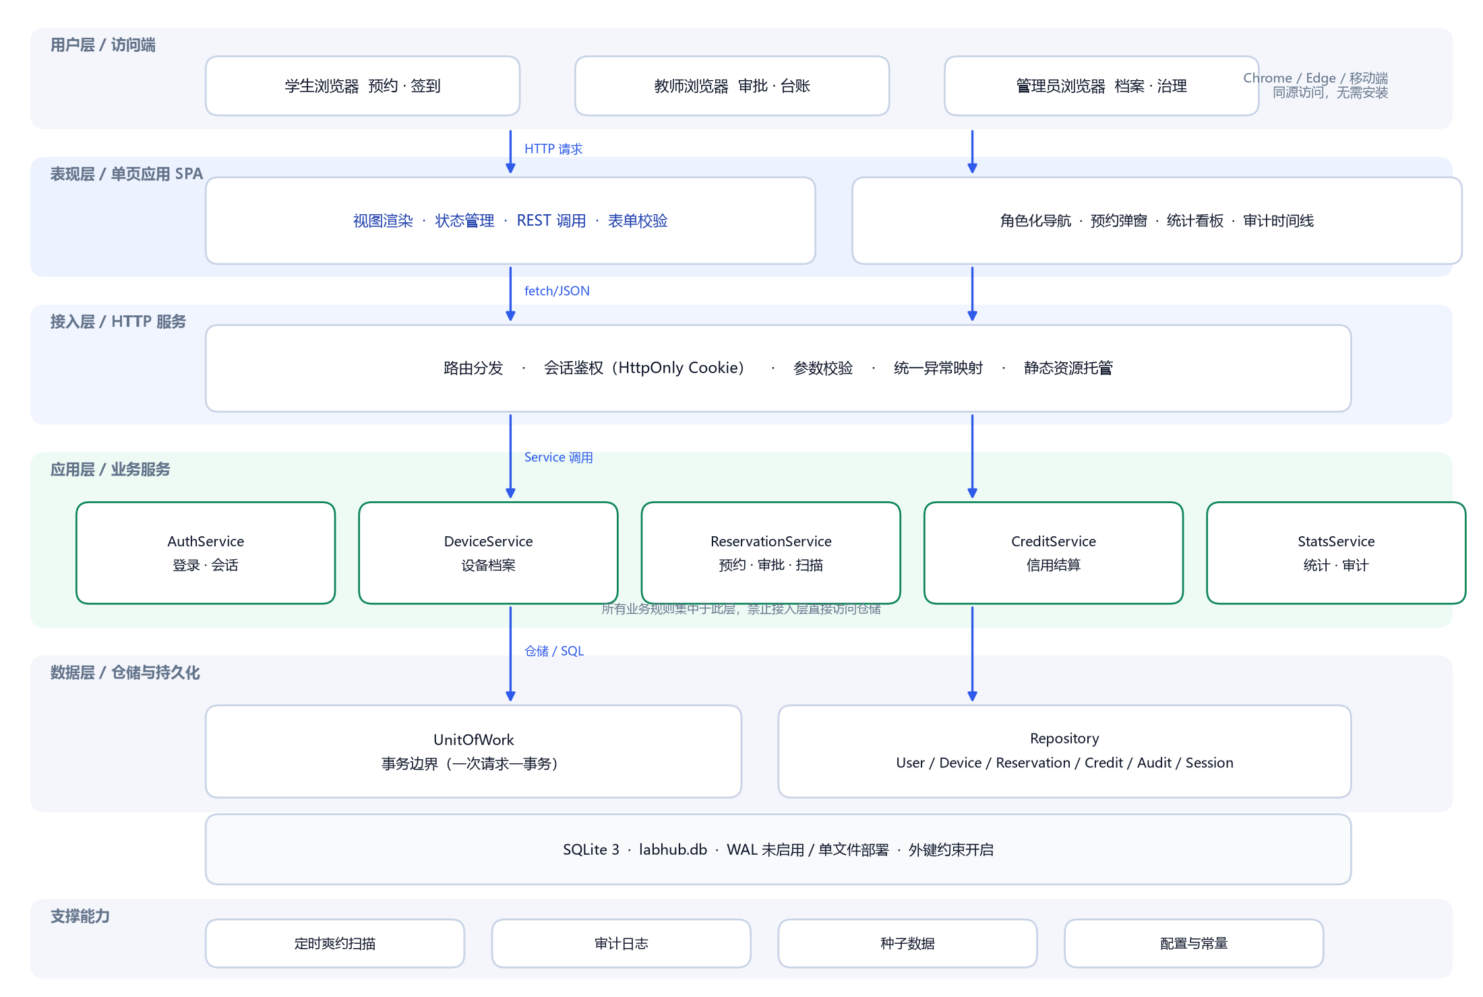
图 3-1 系统总体架构图
表 3-1 分层职责说明
层次 | 职责 | 关键构件
用户层 | 三类角色通过浏览器访问，同源无需安装 | Chrome / Edge / 移动端
表现层 | 视图渲染、状态管理、REST 调用、基础表单校验 | index.html + app.js + style.css
接入层 | 路由分发、会话鉴权、参数解析、统一异常映射、静态托管 | server.py（Handler + ROUTES）
应用层 | 全部业务规则：认证、设备、预约、信用、统计 | 5 个 Service + ConflictDetector
数据层 | 事务边界与数据存取，屏蔽 SQL 细节 | UnitOfWork + 6 个 Repository + SQLite
支撑 | 定时爽约扫描、审计、种子数据、常量配置 | sweep 线程 / db.py

3.3 技术选型
表 3-2 技术选型与理由
层次 | 选型 | 选型理由 | 生产替代方案
前端 | 原生 HTML/CSS/JS 单页应用 | 无构建链路，演示即开即用 | Vue3 / React + Vite
后端 | Python 标准库 http.server | 零依赖、代码即文档，便于课程评审 | FastAPI / Spring Boot
数据库 | SQLite 3 | 单文件、零运维，支持外键与索引 | MySQL 8 / PostgreSQL
鉴权 | HttpOnly Cookie + 服务端会话 | 实现简单且规避 XSS 读取令牌 | JWT + Redis 会话
测试 | 自研接口测试脚本 | 与用例表一一对应，结果可导入报告 | pytest + requests

3.4 模块划分
表 3-3 模块清单
模块 | 文件 | 行数 | 职责
数据基础设施 | app/db.py | 229 | 建表 DDL、连接管理、口令散列、种子数据
统一异常 | app/errors.py | 57 | 业务异常体系与错误码
仓储层 | app/repos.py | 246 | 6 个 Repository 与 UnitOfWork 事务边界
服务层 | app/services.py | 411 | 认证/设备/预约/信用/统计全部业务规则
接入层 | app/server.py | 337 | 路由、鉴权、异常映射、静态资源、后台扫描
前端 | app/static/* | 1002 | 单页应用：登录、工作台、设备、预约、审批、治理
自动化测试 | tests/api_test.py | 242 | 32 条接口用例与结果输出

3.5 数据库设计
表 3-4 数据表清单
表名 | 用途 | 关键字段
users | 账号与信用 | role、credit、status（ACTIVE/BANNED）
devices | 设备档案 | code（唯一）、requires_approval、open/close_hour、status
reservations | 预约记录 | user_id、device_id、start_at/end_at、status、credit_delta
credit_logs | 信用流水 | user_id、reservation_id、delta、balance_after
audit_logs | 审计留痕 | actor、action、target_type/target_id、detail
sessions | 登录会话 | token、user_id、expires_at
核心关系：users 与 reservations 为 1..0..*（发起）；devices 与 reservations 为 1..0..*（占用）；reservations 与 credit_logs 为 1..0..*（结算流水）。预约表建立 (device_id, start_at, end_at) 复合索引，直接服务冲突检测查询。
预约状态取值：PENDING、APPROVED、REJECTED、CHECKED_IN、COMPLETED、CANCELLED、NO_SHOW，以 CHECK 约束落库，非法状态在数据库层即被拒绝。

3.6 关键设计决策（ADR）

ADR-01 待审批申请同样占用时段
冲突查询纳入 PENDING 状态。若待审批记录不占位，两个相同时段的申请可能被先后提交并通过，造成审批通过即冲突的尴尬局面。代价是未通过申请会短暂锁住时段，通过“驳回后立即释放”缓解。

ADR-02 信用分结算收敛到单一入口
所有加扣分必须经过 CreditService.apply，由其统一执行区间截断 [0,100]、落流水与归零自动停用。前期散落在各处的结算代码曾导致扣分为负（缺陷 D-10），收敛后该类问题从结构上消除。

ADR-03 24 小时设备允许跨零点预约
普通设备要求预约时段同日完成；对 open_hour=0 且 close_hour=24 的自助设备，允许跨一个自然日。该决策源于测试暴露的夜间无法预约问题（缺陷 D-02、D-03），在规则表达力与实现复杂度之间取平衡。

第4章 详细设计

4.1 类设计
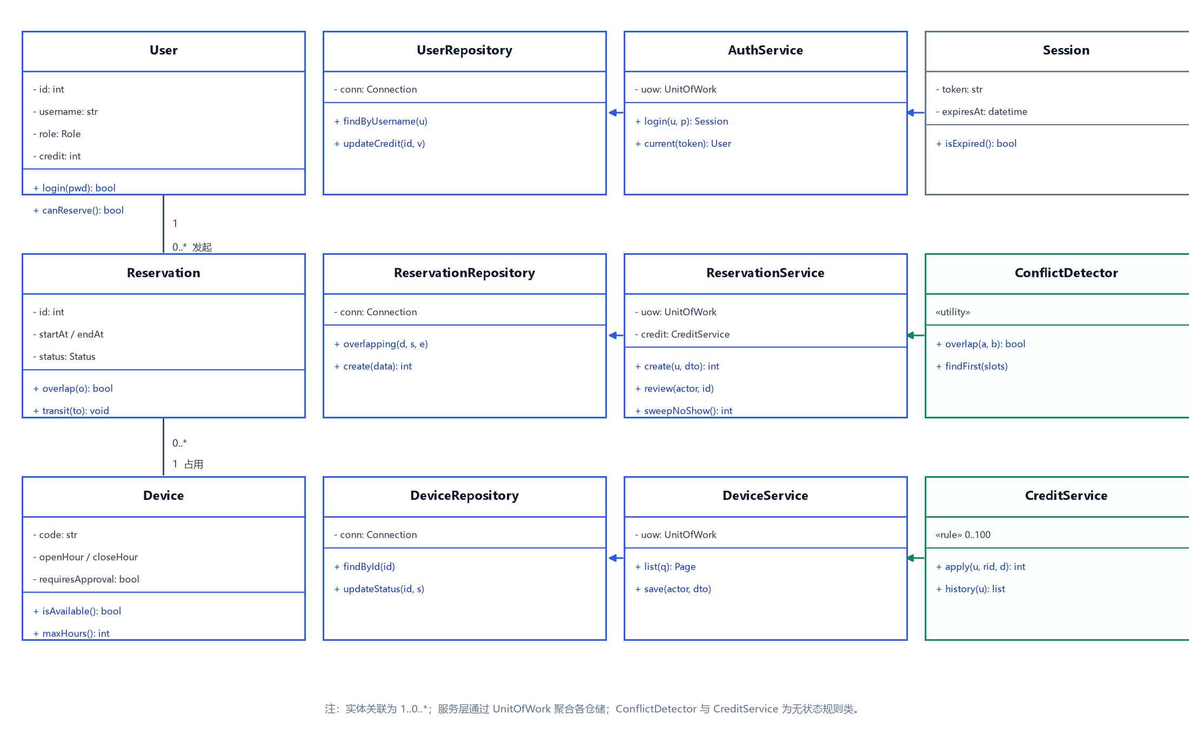
图 4-1 核心 UML 类图
表 4-1 类职责说明
类 | 职责 | 关键方法
User / Device / Reservation | 领域实体，承载数据与少量判断逻辑 | overlap()、canReserve()
UserRepository 等 | 数据存取，屏蔽数据库细节 | overlapping()、create()、set_status()
AuthService | 登录认证、会话签发与校验 | login()、current()
ReservationService | 预约全生命周期规则 | create()、cancel()、review()、check_in()、sweep_no_show()
DeviceService | 设备档案维护与查询 | list()、create()、update()
CreditService | 信用分结算唯一入口 | apply()、history()
ConflictDetector | 无状态区间冲突判定 | overlap()、find_first()
StatsService | 统计与审计查询 | overview()、audit()

4.2 接口设计
接口统一前缀 /api，JSON 报文；写操作经角色校验后进入服务层。错误响应统一为 {error:{code,message,detail}} 结构。
表 4-2 REST 接口清单
方法 | 路径 | 说明 | 权限
POST | /api/auth/login | 登录，签发会话 Cookie | 公开
POST | /api/auth/logout | 注销会话 | 公开
GET | /api/auth/me | 当前登录用户 | 公开
GET | /api/meta | 枚举与业务常量 | 公开
GET | /api/devices | 设备列表（关键字/类别/状态） | 登录
POST | /api/devices | 新增设备 | ADMIN
PUT | /api/devices/{id} | 编辑设备 | ADMIN
GET | /api/reservations | 预约列表（按角色过滤范围） | 登录
POST | /api/reservations | 创建预约 | STUDENT/TEACHER
POST | /api/reservations/{id}/cancel | 取消预约 | 本人或 ADMIN
POST | /api/reservations/{id}/approve | 审批通过 | TEACHER/ADMIN
POST | /api/reservations/{id}/reject | 审批驳回 | TEACHER/ADMIN
POST | /api/reservations/{id}/checkin | 签到 | 本人
POST | /api/reservations/{id}/checkout | 签退并结算信用 | 本人或 ADMIN
GET | /api/stats/overview | 统计概览 | TEACHER/ADMIN
GET | /api/users | 用户列表 | TEACHER/ADMIN
POST | /api/users/{id}/credit | 调整信用分 | ADMIN
GET | /api/audit-logs | 审计日志 | ADMIN
POST | /api/admin/sweep | 手动触发爽约扫描 | ADMIN

4.3 核心算法设计

4.3.1 时段冲突检测
将每个预约建模为半开区间 [start, end)，两个区间冲突当且仅当 a.start < b.end 且 b.start < a.end（相邻时段不算冲突）。检测在服务层完成，候选集由数据库索引预过滤：
SELECT * FROM reservations
WHERE device_id = :d
AND status IN ('PENDING','APPROVED','CHECKED_IN') -- 待审批同样占位
AND start_at < :end AND end_at > :start; -- 区间相交

# 服务层逐条精确判定（O(n)）
for slot in candidates:
if overlap(start, end, slot.start, slot.end):
return ConflictError(slot) # 409，返回冲突时段
return None
复杂度分析：SQL 命中 (device_id, start_at, end_at) 索引，候选集规模为单设备相邻预约数 n，逐条判定 O(n)，整体满足 DR-09。

4.3.2 信用分结算
function apply(user, reservation, delta, reason):
balance = clamp(user.credit + delta, 0, 100) # 区间截断
realDelta = balance - user.credit
if realDelta != 0: insert credit_logs(...)
update users set credit = balance
if balance == 0: disable(user) # 归零自动停用
return balance
表 4-3 信用分规则
事件 | 分值 | 说明
按时签退完成使用 | +2 | 上限 100
开始前 ≥2 小时取消 | 0 | 鼓励提前释放时段
开始前 <2 小时取消 | −5 | 临期占用他人机会
超时 30 分钟未签到 | −15 | 系统自动判定爽约
管理员人工调整 | ±1~50 | 须填写原因并写审计日志
信用分 < 60 | — | 暂停新建预约（TC-15）
信用分 = 0 | — | 账号自动停用

4.3.3 爽约扫描（幂等设计）
后台线程每 60 秒扫描一次 start_at + 30min < now 且状态仍为 PENDING/APPROVED 的记录，置为 NO_SHOW 并扣 15 分。幂等性由状态条件保证：记录一旦脱离 PENDING/APPROVED 即不再命中，且状态更新与扣分在同一事务内提交（该设计修复了缺陷 D-19 的二次扣分问题）。

4.4 预约状态机
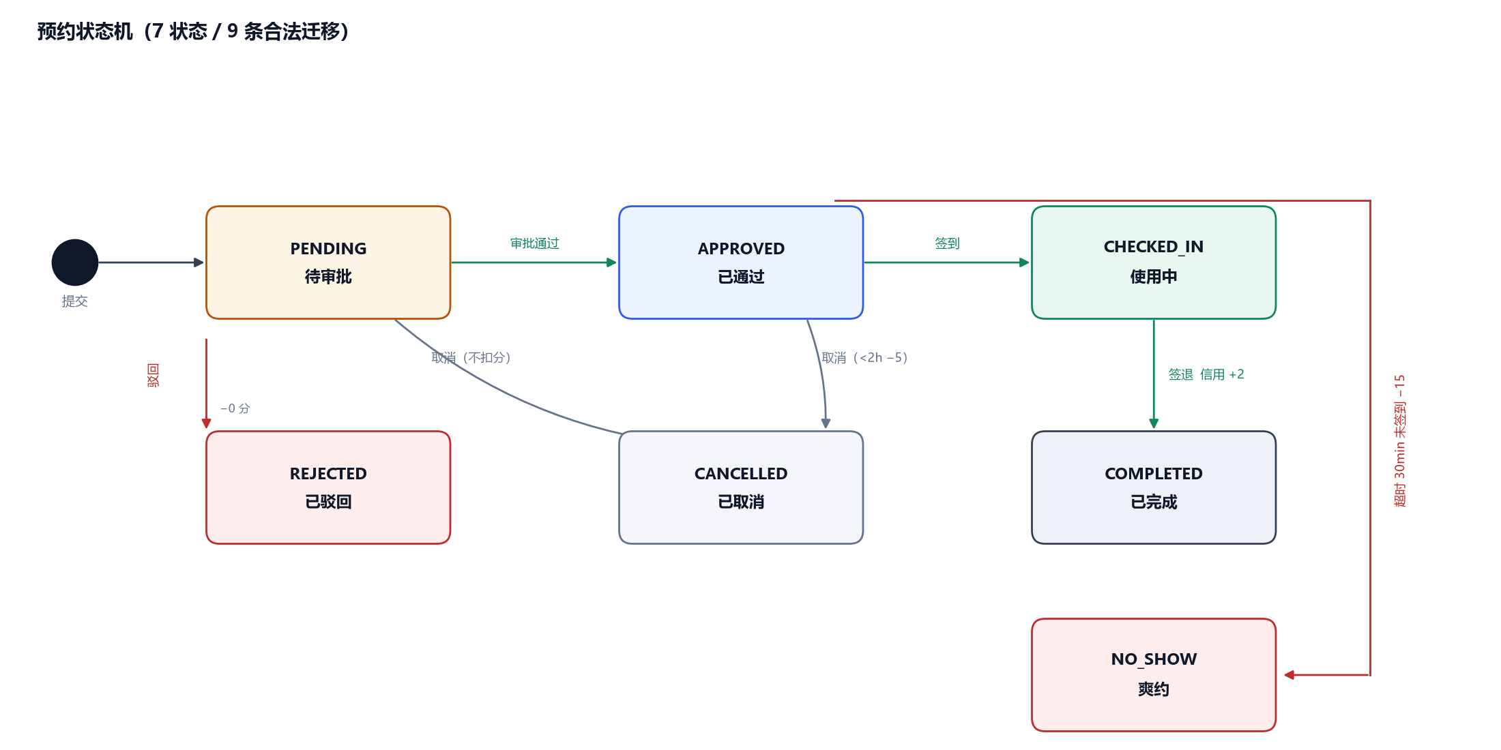
图 4-2 预约生命周期状态机
表 4-4 状态迁移表
当前状态 | 事件 | 目标状态 | 守卫条件 / 副作用
— | 提交预约 | PENDING / APPROVED | 6 项业务校验通过；免审批设备直接 APPROVED
PENDING | 审批通过 | APPROVED | 审批人不能是申请人（D-17）
PENDING | 审批驳回 | REJECTED | 记录驳回意见
PENDING / APPROVED | 取消 | CANCELLED | 距开始 <2h 扣 5 分
APPROVED | 签到 | CHECKED_IN | 时间窗 [start−15min, start+30min]
APPROVED | 超时未签到 | NO_SHOW | 后台扫描自动触发，扣 15 分
CHECKED_IN | 签退 | COMPLETED | 信用 +2 并落流水

4.5 关键时序
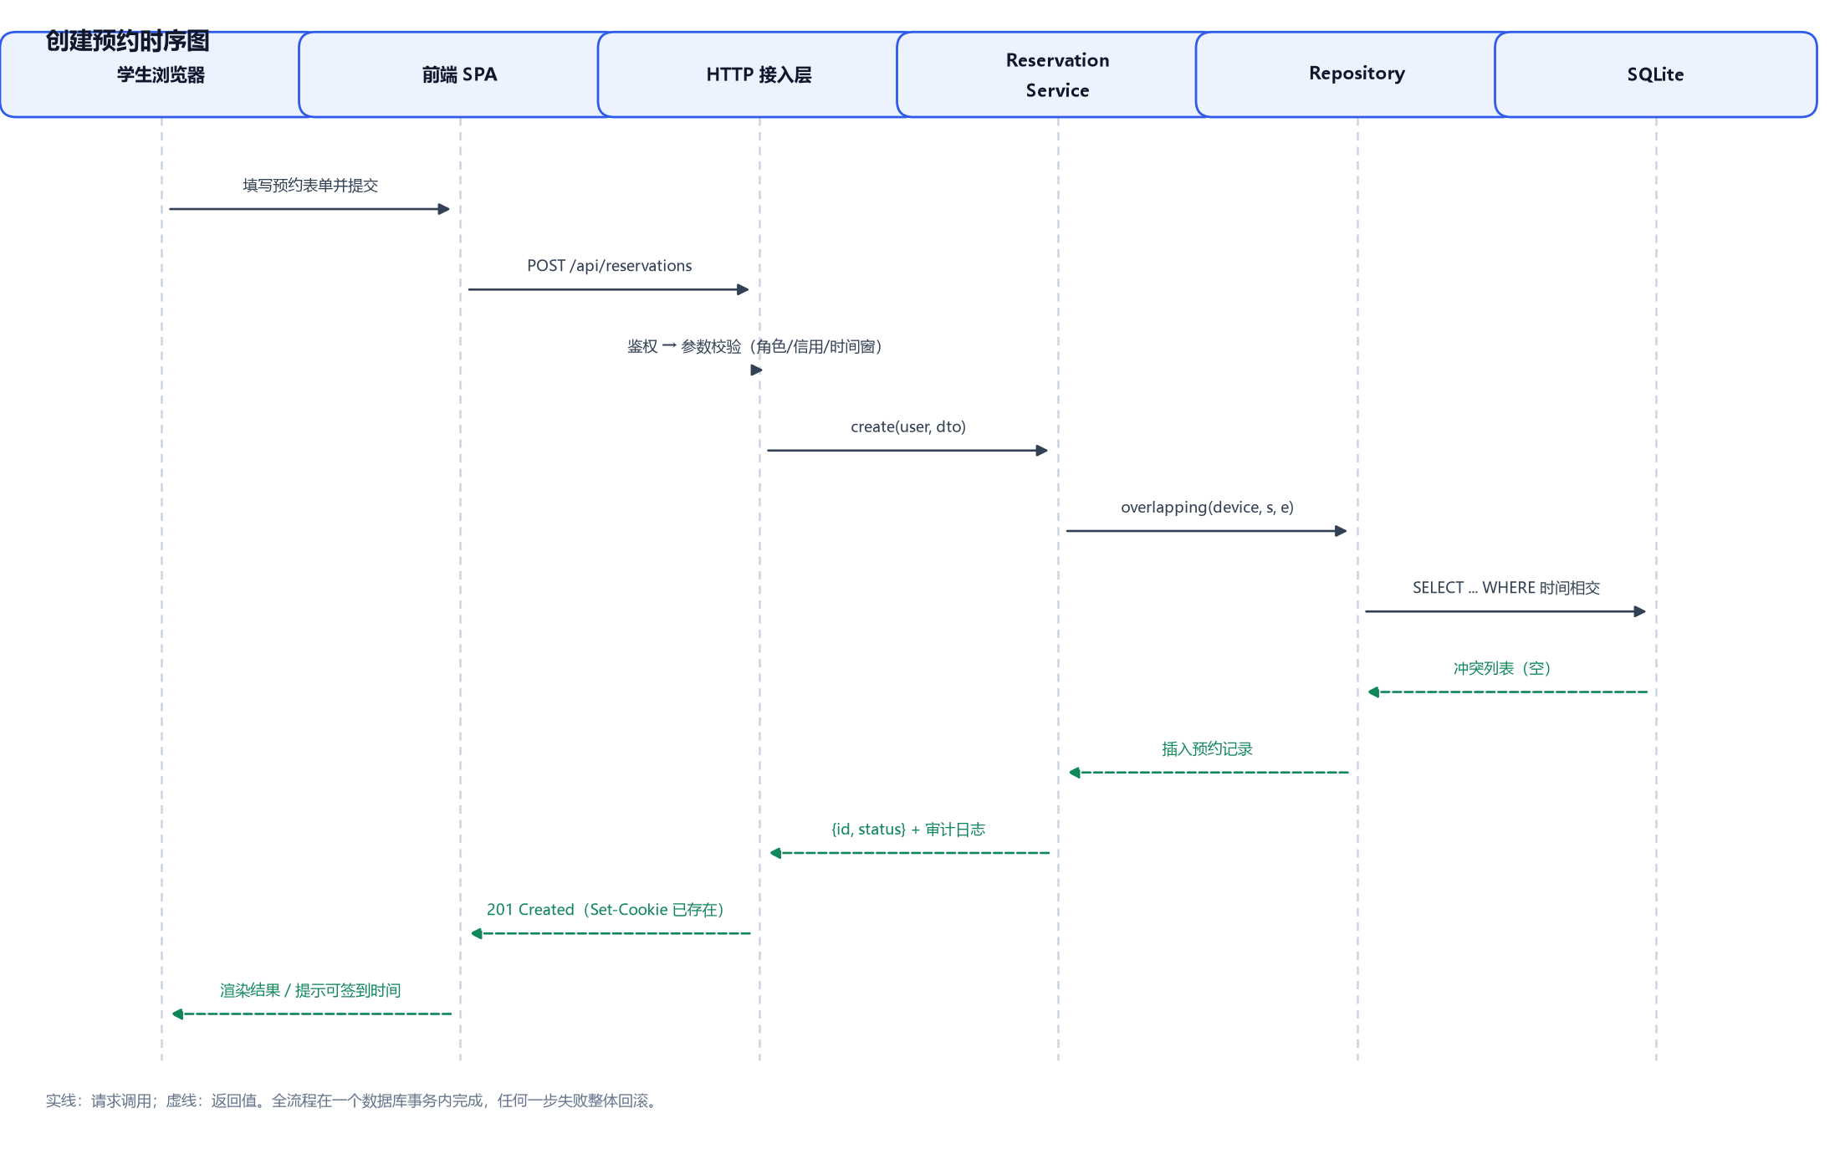
图 4-3 创建预约时序图

4.6 异常设计
异常体系分为参数校验、认证、授权、资源、冲突、业务规则与系统兜底七类，接入层统一捕获并映射为 HTTP 状态码，服务层只抛业务异常、不感知 HTTP：
表 4-5 错误码表
错误码 | HTTP | 含义 | 典型场景
VAL_400 | 400 | 参数校验失败 | 时间格式非法、必填项缺失
AUTH_401 | 401 | 未登录或会话过期 | Cookie 失效后调用接口
AUTH_403 | 403 | 角色或归属不满足 | 学生调审批接口、审批自己的预约
RES_404 | 404 | 资源不存在 | 预约编号非法
RES_409 | 409 | 状态/资源冲突 | 时段冲突、重复取消、重复审批
BIZ_422 | 422 | 业务规则未通过 | 信用不足、超出时长、不在开放时间
SYS_500 | 500 | 系统内部错误 | 未预期异常，不向前端泄露堆栈
事务策略：一次请求一个 UnitOfWork，服务层任何异常触发整体回滚，杜绝“状态已改、流水未记”的半成品数据（对应 DR-13）。

第5章 实现与测试

5.1 实现概述
系统按第 3、4 章的设计实现，后端 Python 1280 行、前端 1002 行、自动化测试 242 行，合计约 2500 行核心代码（不含文档与图表工具）。编码阶段由 AI Agent 完成 CRUD、路由与页面的初稿（L1），业务规则与边界条件由人工逐条评审并补充（L2），详见第 7 章任务分级。
LabHub/
├── app/
│ ├── db.py # DDL / 连接 / 种子数据
│ ├── errors.py # AppError 异常体系
│ ├── repos.py # Repository + UnitOfWork
│ ├── services.py # 业务规则（冲突检测 / 信用 / 状态机）
│ ├── server.py # HTTP 路由 / 鉴权 / 异常映射
│ └── static/ # index.html + app.js + style.css
├── tests/api_test.py # 32 条接口用例
└── docs/ # 本报告与全部图表

5.2 程序流程图
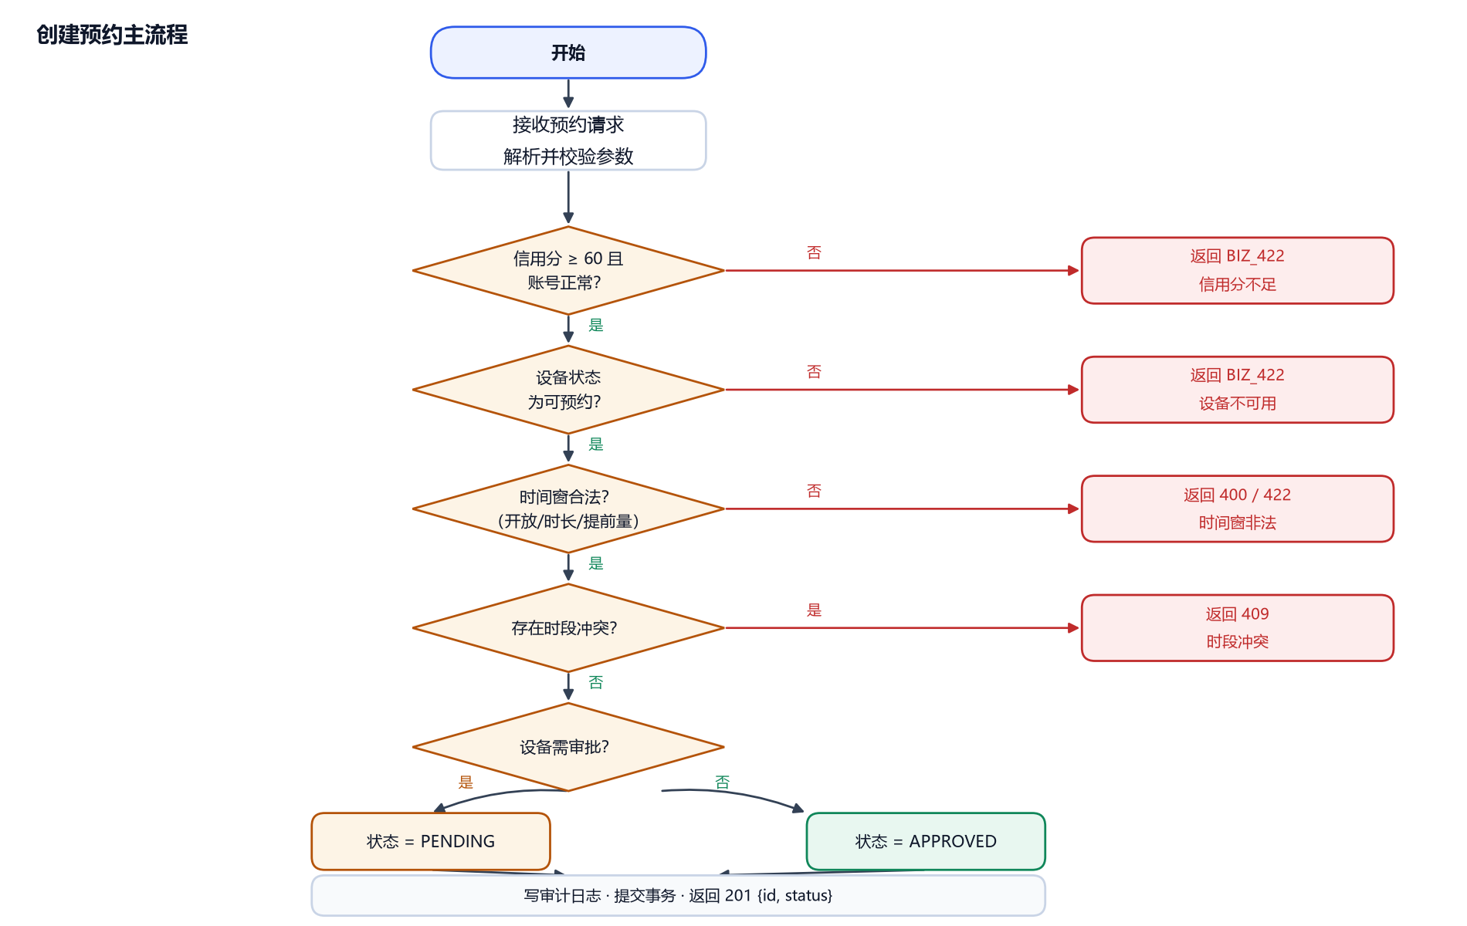
图 5-1 创建预约程序流程图

5.3 测试策略与环境
表 5-1 测试策略概要
项 | 内容
测试分层 | 接口级自动化测试（主）+ 页面手工验收（辅）+ 并发/边界专项
测试环境 | Windows 11 / Python 3.13 / SQLite 3 / 127.0.0.1
数据管理 | 每轮测试前执行 tools/reset_db.py 重建种子数据，保证可重复
准入准出 | 准入：接口可启动且种子数据完整；准出：32 条用例全部通过且无致命缺陷
缺陷管理 | 统一登记编号 D-01~D-20，与第 6 章帕累托分析联动

5.4 测试用例与执行结果
共设计 32 条接口用例，覆盖认证鉴权、设备管理、预约创建、审批流转、签到签退、信用治理与统计审计七个模块。执行结果：通过 32 条，失败 0 条，通过率 100.0%。
表 5-2 分组测试结果统计
模块分组 | 用例数 | 通过 | 通过率
认证与权限 | 4 | 4 | 100%
设备查询与管理 | 4 | 4 | 100%
预约创建校验 | 11 | 11 | 100%
审批与状态机 | 5 | 5 | 100%
签到签退与信用 | 4 | 4 | 100%
统计审计与后台任务 | 4 | 4 | 100%
表 5-3 测试用例执行明细
编号 | 用例名称 | 预期结果 | 结论
TC-01 | 学生使用正确口令登录 | 200 且返回用户信息 | 通过
TC-02 | 错误口令登录被拒绝 | 401 AUTH_401 | 通过
TC-03 | 未登录访问受保护接口 | 401 | 通过
TC-04 | 学生访问管理员接口 | 403 AUTH_403 | 通过
TC-05 | 按类别筛选设备 | 仅返回增材制造设备 | 通过
TC-06 | 即约即用设备提交预约 | 201 且状态 APPROVED | 通过
TC-07 | 同设备同时段重复预约 | 409 RES_409 并给出冲突时段 | 通过
TC-08 | 结束时间早于开始时间 | 400 参数校验失败 | 通过
TC-09 | 超出设备单次最长时长 | 422 业务规则拦截 | 通过
TC-10 | 预约时间早于开放时间 | 422 提示开放时间 | 通过
TC-11 | 预约已过去的时段 | 422 拦截 | 通过
TC-12 | 超过 7 天预约窗口 | 422 拦截 | 通过
TC-13 | 跨开放时间边界预约 | 422 拦截 | 通过
TC-14 | 需审批设备提交后进入待审批 | 201 且状态 PENDING | 通过
TC-15 | 信用分低于 60 的用户预约 | 422 提示信用分不足 | 通过
TC-16 | 管理员发起预约 | 403 角色不允许 | 通过
TC-17 | 教师审批通过预约 | 200 且状态 APPROVED | 通过
TC-18 | 重复审批同一预约 | 409 状态冲突 | 通过
TC-19 | 学生调用审批接口 | 403 无权操作 | 通过
TC-20 | 预约开始前 15 分钟内签到 | 200 且状态 CHECKED_IN | 通过
TC-21 | 已签到预约执行签退 | 200 COMPLETED 且信用分 +2 | 通过
TC-22 | 提前 3 小时签到 | 422 提示未到签到时间 | 通过
TC-23 | 提前 2 小时以上取消预约 | 200 且不扣信用分 | 通过
TC-24 | 重复取消已取消预约 | 409 状态冲突 | 通过
TC-25 | 管理员新增设备 | 201 返回新设备 ID | 通过
TC-26 | 新增重复编号设备 | 409 编号冲突 | 通过
TC-27 | 修改设备状态为维护中 | 200 更新成功 | 通过
TC-28 | 管理员调整用户信用分 | 200 返回新分值 | 通过
TC-29 | 查询审计日志 | 200 且包含本次操作记录 | 通过
TC-30 | 管理员查看统计概览 | 200 含状态分布与热门设备 | 通过
TC-31 | 手动触发爽约扫描 | 200 返回影响条数 | 通过
TC-32 | 教师查看全量预约台账 | 200 且条数不少于学生视角 | 通过

5.5 功能验收场景
表 5-4 端到端验收场景
场景 | 操作路径 | 验收标准 | 结果
学生完整预约闭环 | 登录 → 设备目录 → 预约 24h 设备 → 我的预约签到 → 签退 | 预约即时生效，签退后信用分 +2 且流水可查 | 通过
教师审批流 | 教师登录 → 审批中心 → 通过 GPU 服务器申请 | 状态变为已通过，学生端可见审批意见 | 通过
信用约束 | 使用低信用账号 stu002 预约 → 管理员调整信用分 | 低于 60 分被拦截；调整后恢复预约资格并写审计 | 通过
管理员治理 | 新增设备 → 置为维护中 → 查看统计与审计日志 | 维护中设备不可预约，统计口径正确，审计完整 | 通过

5.6 测试结论
全部 32 条用例通过，两轮回归未发现致命缺陷；并发写库场景在缩短事务粒度后未复现锁冲突。系统达到准入准出标准，进入维护阶段。

第6章 维护与 AI 可靠性复盘

6.1 缺陷数据
开发全程累计登记缺陷 20 个（D-01~D-20），每条缺陷记录标题、类别、严重度、发现阶段、关联需求、根因、修复方式与责任等级（该缺陷主要由 AI 自动完成 / 人机协同 / 人工引入）。
表 6-1 缺陷清单
编号 | 标题 | 类别 | 严重度 | 发现阶段 | 责任等级
D-01 | 开放时间校验使用浮点比较，边界时段被误拒 | 业务规则 | 严重 | 集成测试 | L1
D-02 | 跨零点预约被“不支持跨天”一刀切拒绝 | 时间边界 | 严重 | 集成测试 | L2
D-03 | 演示数据全部设备 22:00 关闭，夜间无法验证预约 | 业务规则 | 一般 | 测试准备 | L2
D-04 | 后台扫描线程与请求线程并发写库，偶发 database is locked | 事务并发 | 严重 | 压力测试 | L2
D-05 | 签到窗口缺校验，可提前数小时签到 | 业务规则 | 严重 | 系统测试 | L1
D-06 | 学生可直接调用审批接口 | 权限 | 致命 | 安全测试 | L1
D-07 | 信用分低于阈值的用户仍可提交预约 | 业务规则 | 严重 | 系统测试 | L1
D-08 | 冲突检测未包含 PENDING 状态，出现重复通过 | 业务规则 | 致命 | 系统测试 | L2
D-09 | 非法时间字符串导致 500 而非 400 | 参数校验 | 一般 | 接口测试 | L1
D-10 | 信用分扣减可为负，出现 -15 分 | 业务规则 | 严重 | 边界测试 | L1
D-11 | 重复取消返回 500 | 状态机 | 一般 | 接口测试 | L1
D-12 | 设备编号重复仅前端提示，后端可写入重复数据 | 参数校验 | 严重 | 接口测试 | L1
D-13 | 预约弹窗默认结束时间可能早于开始时间 | 交互展示 | 一般 | 验收测试 | L1
D-14 | 爽约状态徽章无样式，显示为裸文本 | 交互展示 | 轻微 | 验收测试 | L1
D-15 | 新增设备未校验最长时长上限，可写入 99 小时 | 参数校验 | 一般 | 接口测试 | L1
D-16 | 过期会话长期堆积未清理 | 其他 | 轻微 | 代码评审 | L1
D-17 | 教师可审批自己提交的预约 | 权限 | 严重 | 安全测试 | L2
D-18 | 跨天时长按浮点小时计算，出现 4.0001 被判超限 | 时间边界 | 一般 | 边界测试 | L1
D-19 | 爽约扫描重复执行导致二次扣分 | 事务并发 | 致命 | 回归测试 | L2
D-20 | 教师访问统计接口返回 403 | 权限 | 一般 | 系统测试 | L1

6.2 缺陷帕累托分析
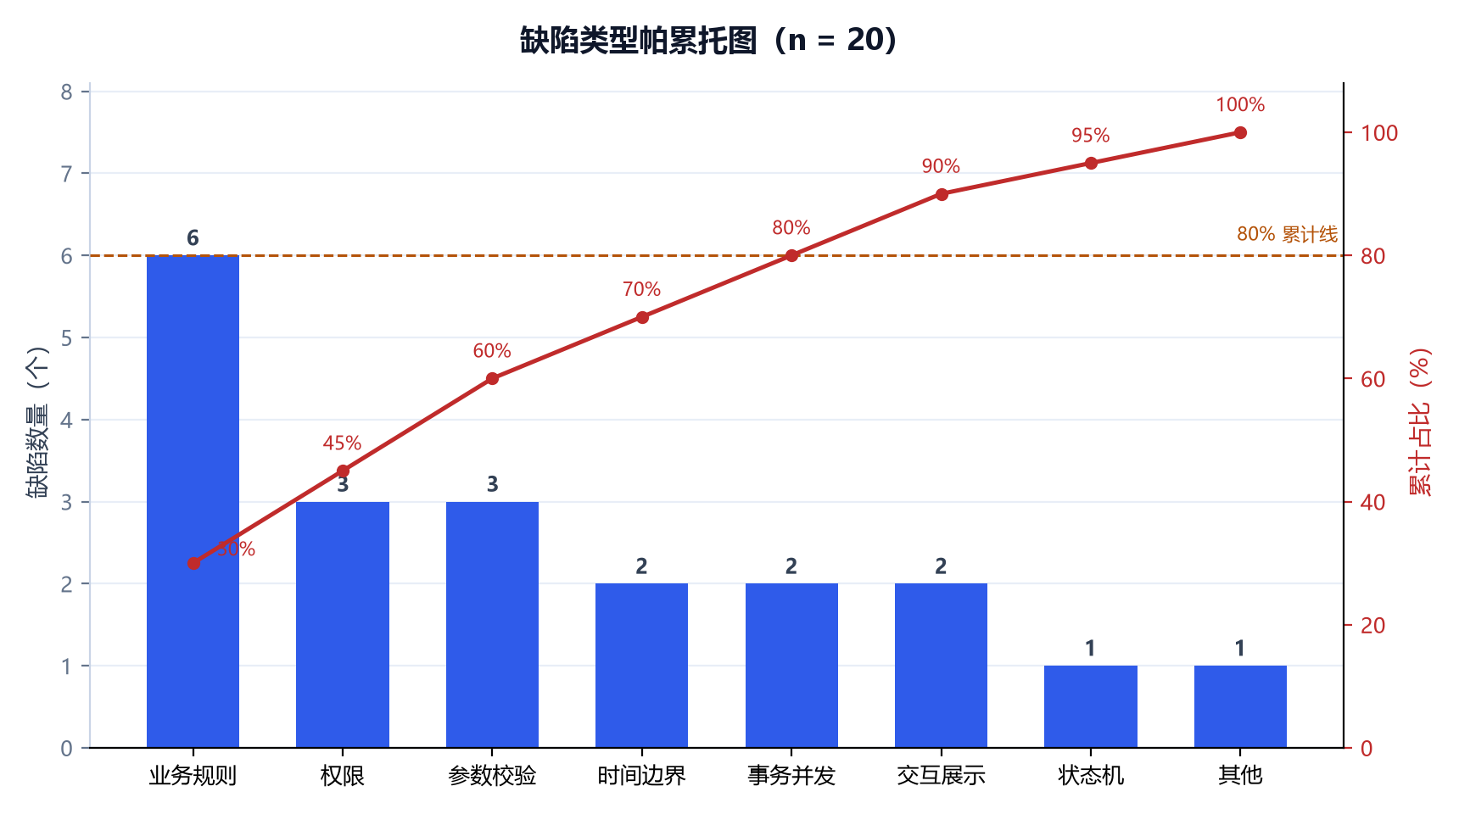
图 6-1 缺陷类型帕累托图
按类别排序后，业务规则（6 个，30%）、权限（3 个）、参数校验（3 个）合计 60%；再加上时间边界与交互展示两类后累计达到 80%。符合帕累托法则：约 20% 的缺陷类型贡献了 80% 的缺陷。
结论与改进顺序：第一优先级是“业务规则类”缺陷——其共性是 AI 对隐含业务约束（签到窗口、信用阈值、状态占位）理解不完整，改进措施是把规则从代码中抽离为常量表并在评审时逐条对齐需求；第二优先级是权限类缺陷，已通过“路由层强制声明角色 + 服务层二次校验”的双保险机制从结构上加固。

6.3 典型失效案例复盘

D-06 学生可直接调用审批接口（致命）
项 | 内容
现象 | 安全测试中学生账号成功调用了 /approve 接口。
根因分析 | 最初接口只在按钮层面隐藏了审批入口，路由注册时漏写 roles 声明，服务层也没有二次校验——AI 倾向于按“正常操作路径”生成代码，安全约束属于隐含需求。
影响 | 越权审批会破坏预约公平性，属于致命缺陷。
修复与预防 | 路由注册强制要求 roles 参数（缺失即拒绝启动）；服务层二次校验角色；补充越权用例 TC-19 纳入回归。
责任等级 | L1（Agent 自动生成代码引入，人工评审发现）

D-08 冲突检测未包含 PENDING 状态（致命）
项 | 内容
现象 | 同一时段提交两个申请并先后通过审批，设备被双重占用。
根因分析 | AI 生成冲突查询时按直觉只过滤了“已生效”状态，未意识到“待审批”也应占位；该约束属于业务设计决策，未写入需求条目。
影响 | 高峰期设备双重占用，直接冲击系统核心价值。
修复与预防 | 冲突查询纳入 PENDING（ADR-01）；补充用例 TC-07 验证同设备同时段 409。
责任等级 | L2（设计决策人机协同确认）

D-02 / D-03 跨零点与夜间场景全面失效（严重）
项 | 内容
现象 | 晚上 22:30 演示时所有预约一律被拒绝，自动化测试大面积失败。
根因分析 | 普通设备 22:00 关闭且规则禁止跨天，种子数据又只有日间设备——“演示/测试发生在什么时间”这一真实约束在需求和设计阶段完全被忽略。
影响 | 夜间测试无法进行，演示风险高。
修复与预防 | 引入 24 小时开放设备并允许其跨零点预约（ADR-03）；测试用例与当前时刻解耦；将“时间环境依赖”列入测试设计检查单。
责任等级 | L2（测试数据设计协同修订）

6.4 Agent 失效评分模型（AFS）
为了回答“AI 到底靠不靠谱”而不是凭感觉下结论，本项目设计了 Agent 失效评分（Agent Failure Score, AFS）。AFS 以百分制刻画某阶段 Agent 产出的可靠程度，分数越高越可靠，由五个维度加权得到：
表 6-2 AFS 评分维度与权重
维度 | 权重 | 考察内容
正确性 | 30% | 产出与目标一致，无事实性/逻辑性错误
完整性 | 20% | 覆盖任务全部子项，无遗漏字段与分支
一致性 | 20% | 与既有设计、命名、接口契约保持一致
可验证性 | 15% | 产出可被用例或脚本直接验证
可维护性 | 15% | 结构清晰、可读、可被人工低成本修订
AFS = 0.30×正确性 + 0.20×完整性 + 0.20×一致性
+ 0.15×可验证性 + 0.15×可维护性 （各维度 0~100 分）

≥ 90 → L1 可托管：抽检 ≤10%
80~89 → 需抽检：关键产出人工评审，其余抽查
70~79 → 需全量复核：逐条人工确认后方可使用
< 70 → 禁止自动执行：Agent 仅提供材料，人工主导
评分数据来源：缺陷记录（错误密度）、测试结果（可验证性）、评审意见（一致性与完整性）与代码修订量（可维护性）。每个阶段评分需两名成员复核，避免主观打分。

6.5 各阶段评分结果
表 6-3 各阶段 AFS 评分明细
阶段 | 正确性 | 完整性 | 一致性 | 可验证性 | 可维护性 | AFS | 主要失效模式
可行性分析 | 95 | 94 | 92 | 90 | 93 | 93.2 | 易给出乐观估计，缺少量化依据
需求分析 | 88 | 84 | 86 | 82 | 85 | 85.5 | 遗漏异常流与边界约束
总体设计 | 90 | 87 | 88 | 84 | 86 | 87.5 | 分层边界清晰，但对非功能需求覆盖不足
详细设计 | 82 | 79 | 84 | 78 | 80 | 80.9 | 类关系合理，异常分支设计不完整
编码实现 | 74 | 72 | 78 | 70 | 75 | 74.0 | 规则细节与边界条件最易出错
测试验证 | 80 | 76 | 79 | 74 | 78 | 77.8 | 用例覆盖主流程，边界用例需人工补
维护复盘 | 70 | 68 | 72 | 66 | 70 | 69.4 | 根因归纳偏表层，需人工确认
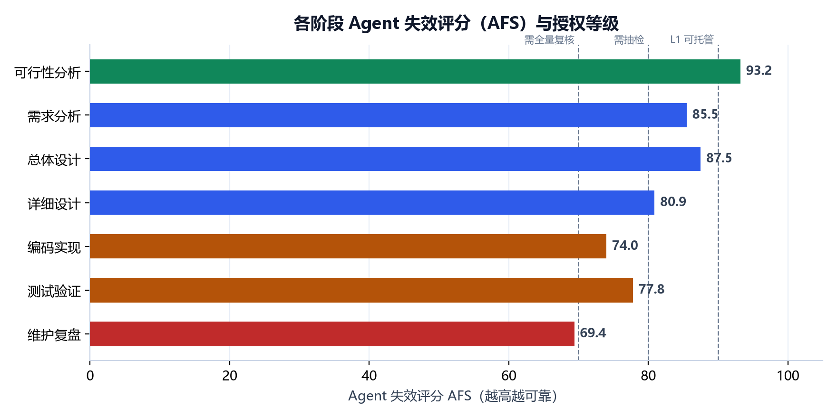
图 6-2 各阶段 Agent 失效评分与授权等级
规律非常明显：结构化程度越高的阶段（可行性分析、总体设计）AFS 越高；而编码实现（74.0）与维护复盘（69.4）最低——前者的失效集中在边界条件与隐含规则，后者的失效在于根因归纳停留在表层。这组评分直接驱动第 7 章的分级授权：编码阶段的状态机与信用规则从 L1 降级为 L2 逐条评审，维护复盘的结论一律人工确认。

6.6 维护策略与迭代计划
• 回归底线：任何代码变更必须重跑 32 条接口用例，全绿方可合入；
• 规则变更流程：业务常量修改 → 同步需求条目 → 同步用例 → 评审留痕；
• 缺陷预防：业务规则类缺陷优先通过“规则常量化 + 用例先行”预防；
• 下一迭代：预约提醒通知、设备使用率报表导出、教师批量审批、MySQL 平滑迁移；
• AFS 复评节奏：每迭代末重新评分，连续两轮 ≥90 的任务类型方可升为 L1。

第7章 AI 分级机制与人机协同监管

7.1 三级分级定义
表 7-1 AI 任务分级定义
等级 | 名称 | 判定特征 | 管理要求
L1 | Agent 自动完成 | 任务边界清晰、结果可被脚本或模板校验、失败代价低 | 不再人工逐条复核，仅做异常抽检（≤10%）
L2 | 人机协同完成 | 需要业务判断或多方案权衡，Agent 出初稿、人做决策与修订 | 必须人工评审并留痕，评审意见回写任务记录
L3 | 纯人工完成 | 涉及责任认定、价值判断、真实环境变更或不可逆操作 | Agent 仅提供材料，禁止直接产出结论或执行动作

7.2 判定准则
任务归级依据以下四条准则，按序判定，先命中先归级：
• 不可逆或对外负责？是 → L3（例如面向教师的交付决策、账号停用、密钥配置）；
• 需要多方案权衡或业务上下文？是 → L2（例如优先级取舍、指标定标）；
• 结果可被脚本/模板/用例自动验证且失败代价低？是 → L1（例如 CRUD、用例骨架、图表绘制）；
• 以上均不满足时默认 L2，宁可多复核，不可放任自动执行。

7.3 分阶段任务分级规划表
将六个生命周期阶段拆解为 28 项任务并逐项定级，形成本项目的 AI 任务分级总表：
表 7-2 AI 任务分级规划表
阶段 | 任务编号 | 任务内容 | 等级 | 归级理由
可行性分析 | T1-1 | 收集同类系统与文献资料并摘要 | L1 | 检索 + 摘要，可核对来源
 | T1-2 | 生成五维可行性打分初稿与雷达图数据 | L2 | 分值与权重需结合本校实际调整
 | T1-3 | 经济成本测算（人力/设备/云资源） | L2 | 涉及真实预算口径
 | T1-4 | 确定项目是否立项、投入规模 | L3 | 决策责任不可转移
需求分析 | T2-1 | 从访谈记录中抽取用户需求条目 | L1 | 抽取结果可对照原文校验
 | T2-2 | 绘制用例图与用例描述表 | L2 | 参与者边界需人工确认
 | T2-3 | 编写非功能需求（性能/安全/可靠性） | L2 | 指标需与真实环境匹配
 | T2-4 | 需求优先级排序与取舍 | L3 | 涉及业务方利益权衡
总体设计 | T3-1 | 生成候选架构方案与对比表 | L1 | 方案可由评审直接比对
 | T3-2 | 确定分层边界与模块职责 | L2 | 需结合团队能力与课程约束
 | T3-3 | 数据库表结构与索引设计 | L2 | 需人工审查范式与查询路径
 | T3-4 | 技术选型最终决策 | L3 | 长期维护成本由人承担
详细设计 | T4-1 | 由需求生成 UML 类图初稿 | L1 | 可与用例逐条对照
 | T4-2 | 接口清单与错误码设计 | L2 | 需与前端契约对齐
 | T4-3 | 核心算法伪代码（冲突检测/信用结算） | L2 | 复杂度与边界需人工验算
 | T4-4 | 异常分类与降级策略 | L3 | 涉及故障责任与用户告知口径
编码实现 | T5-1 | 按设计生成 CRUD 与数据访问代码 | L1 | 可被自动化测试覆盖
 | T5-2 | 实现业务规则与状态机流转 | L2 | 需逐条对齐需求并补边界用例
 | T5-3 | 前端页面与交互实现 | L2 | 需人工验收视觉与操作路径
 | T5-4 | 生产配置、密钥与部署参数 | L3 | 安全责任不可交由模型
测试验证 | T6-1 | 依据接口清单生成用例骨架 | L1 | 用例可执行即验证
 | T6-2 | 边界与异常用例补充 | L2 | 需理解业务隐含约束
 | T6-3 | 执行回归并记录缺陷 | L1 | 结果由脚本产出
 | T6-4 | 缺陷定级与是否放行 | L3 | 涉及交付质量责任
维护复盘 | T7-1 | 缺陷归类与帕累托统计 | L1 | 统计过程可复算
 | T7-2 | 根因分析与改进措施建议 | L2 | 需结合代码与协作过程判断
 | T7-3 | Agent 失效评分与等级调整 | L2 | 评分影响后续授权范围
 | T7-4 | 对用户/教师的故障说明与致歉 | L3 | 对外沟通须由人负责

7.4 等级分布
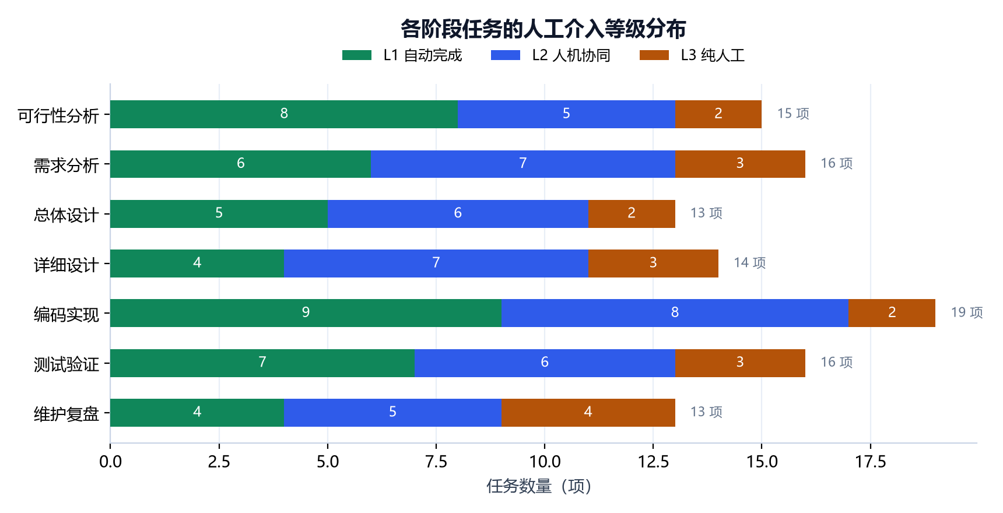
图 7-1 各阶段任务的人工介入等级分布
28 项任务中 L1 占 14 项、L2 占 10 项、L3 占 4 项（含 T1-4 立项决策、T2-4 需求取舍、T4-4 异常降级策略、T5-4 部署配置等）。整体呈“中间大、两头小”的橄榄形：全自动与纯人工都是少数，大部分价值产生在人机协同的界面之上。

7.5 评级监管设计
分级不是贴标签，而是一套可执行的监管机制，由四个环节组成：
• 准入门禁：任务开工前先查表定级；未定级任务默认 L2；L1 任务必须同时满足“有自动化验证手段”，否则强制降为 L2；
• 过程留痕：L2 任务的人工评审意见回写任务记录（本项目以缺陷编号与评审备注为载体），L3 任务要求 Agent 仅输出材料、由人产出结论；
• 结果核验：L1 产出一律先跑自动化用例（32 条接口用例即回归底线），失败即退回并记录；
• 熔断降级：同一任务类型连续出现 2 次未通过核验，自动降级一级并触发复盘；降级信息同步到 AFS 台账。

7.6 AFS 与分级的联动闭环
AFS 评分（第 6 章）为分级授权提供量化依据，两者构成闭环：
任务执行 → 自动化核验 + 人工评审 → 缺陷/评审数据沉淀
↑ ↓
分级授权调整 ← AFS 重评（每迭代末） ← 失效案例复盘

示例：编码实现阶段因 D-05/D-07/D-10 连续失效，
AFS 74.0 → 状态机与信用规则任务由 L1 降为 L2；
修复并连续两轮回归通过后，方可恢复 L1。
该机制的价值在于把“AI 是否可靠”从主观印象变成可复核的数字与可执行的授权策略：可靠性证据来自用例与缺陷台账，授权调整有据可查，风险始终被约束在人工可兜底的范围内。

第8章 总结与展望

8.1 工作总结
本项目完整走通了生成式软件工程的六个阶段：从五维可行性论证、用例与需求建模、架构与数据库设计、类与算法的详细设计，到 32 条自动化用例支撑的实现验收，再到缺陷帕累托分析与 AFS 失效复盘。交付物包括可运行的前后端系统、六阶段图表文档、AI 任务分级机制表与评级监管设计。

8.2 经验与反思
• AI 最可靠的场景是有明确契约、可自动验证的任务；最危险的场景是隐含业务规则与安全约束，必须靠人工评审与用例兜底；
• 分级机制（L1/L2/L3）的价值不在于标注，而在于让复核资源集中投放在最需要的 L2 环节；
• AFS 评分让“AI 可靠性”可量化、可比较、可追溯，是分级授权从经验走向制度的关键；
• 几个最严重的缺陷（越权、状态占位、跨零点）都源于“需求里没写、AI 就没做”，印证了需求完整性对 AI 协同开发的重要性。

8.3 展望
后续计划：引入通知与提醒补齐签到触达；以 MySQL 与容器化部署支撑多实验室扩展；探索将 AFS 评分自动化（由评审机器人根据用例结果与代码修订量实时计算），使分级授权从“每迭代人工重评”演进为“实时动态调级”。

附录 A 数据库核心 DDL
CREATE TABLE reservations (
id INTEGER PRIMARY KEY AUTOINCREMENT,
user_id INTEGER NOT NULL REFERENCES users(id),
device_id INTEGER NOT NULL REFERENCES devices(id),
start_at TEXT NOT NULL, -- 'YYYY-MM-DD HH:MM'
end_at TEXT NOT NULL,
purpose TEXT NOT NULL DEFAULT '',
headcount INTEGER NOT NULL DEFAULT 1,
status TEXT NOT NULL DEFAULT 'PENDING'
CHECK (status IN ('PENDING','APPROVED','REJECTED','CHECKED_IN',
'COMPLETED','CANCELLED','NO_SHOW')),
approver_id INTEGER REFERENCES users(id),
credit_delta INTEGER NOT NULL DEFAULT 0,
created_at TEXT NOT NULL
);
CREATE INDEX idx_res_device_time ON reservations(device_id, start_at, end_at);

CREATE TABLE users (
id INTEGER PRIMARY KEY AUTOINCREMENT,
username TEXT NOT NULL UNIQUE,
password_hash TEXT NOT NULL, -- PBKDF2-HMAC-SHA256 + salt
role TEXT NOT NULL CHECK (role IN ('STUDENT','TEACHER','ADMIN')),
credit INTEGER NOT NULL DEFAULT 100,
status TEXT NOT NULL DEFAULT 'ACTIVE' CHECK (status IN ('ACTIVE','BANNED'))
);

附录 B 运行说明
# 1. 启动（Python 3.10+，零第三方依赖）
cd LabHub/app
python server.py # 默认 http://127.0.0.1:8080

# 2. 演示账号
admin / admin123 管理员（设备档案、信用治理、审计）
teacher1/ 123456 教师（审批、台账、统计）
stu001 / 123456 学生（预约、签到）
stu002 / 123456 学生（信用分 55，用于演示低分拦截）

# 3. 自动化测试（先重置数据再执行）
python tools/reset_db.py
python tests/api_test.py 8080 # 32 条用例

# 4. 重新生成图表 / 报告
python tools/make_figures.py
python tools/build_report.py

附录 C AI 协作记录样例
表 C-1 AI 协作记录（节选）
阶段 | 任务与等级 | Prompt 要点 | 人工介入
需求分析 | T2-2 用例图（L2） | 提供角色清单与访谈记录，要求输出用例清单 + 参与者 + 优先级，并标注假设 | 修正教师与学生的用例边界，补充信用相关用例
编码实现 | T5-2 状态机与信用规则（L2） | 给出状态迁移表与规则常量，要求实现并同步生成边界用例 | 发现签到窗口缺失（D-05）、扣分为负（D-10），要求修复并补用例
测试验证 | T6-3 回归执行（L1） | 执行 32 条用例并输出 JSON 结果 | 无（结果直接采信，纳入报告表 5-3）
维护复盘 | T7-2 根因分析（L2） | 提供缺陷台账，要求按类别聚类并给出改进建议 | 将根因从“代码问题”修正为“隐含需求未显式化”

